工作周报
姓名 | 宋鑫锐 | 时间 | 2026.3.20-2026.3.30 | 团队项目名称 | GIMP AI Mentor
工作总结 | 完成的内容(项目达到运行状态时，请配截图）：  完成项目规格说明书整体描述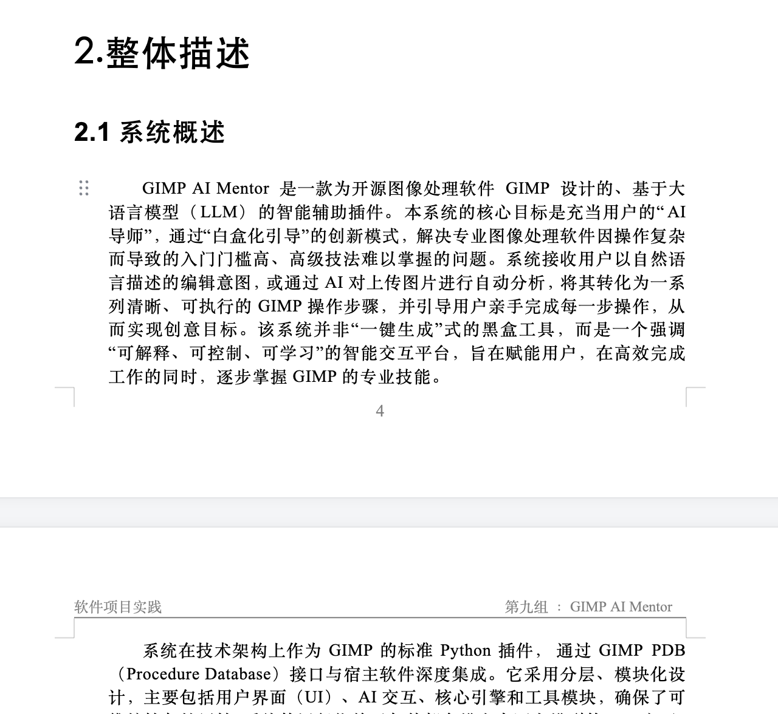  未完成的内容：无  。
现存问题：
无
改进建议：
无
工作计划 | 内容：  进一步明确项目开发流程。

